每日鲜

系统设计报告

2018/5/20

项目组成员：韩董、朱钏、钱琛

目录
1. 问题定义 1
2. 系统分解 1
3. 模块（子系统）描述 2
4. 数据设计 2
5.系统部署 2
6.开发计划 3
6.1资源需求 3
6.2进度计划 3
7.风险分析 4
7.1资金风险： 4
7.2市场风险： 4
7.3技术风险： 4
7.4竞争风险： 5
7.5财务风险： 5
7.6管理风险： 5

问题定义
中国是农业大国，“三农”问题是我国经济中一个战略性的重大问题。但农产品流通不畅一直是阻碍农业和农村经济健康发展、影响农民增收乃至农村稳定的重要因素之一。所以努力搞好农产品的流通，加快实现农民劳动成果的转化，是“三农”问题中的一个重要课题。农产品难卖，其实质问题是我国农业生产分散式经营与大市场、大流通不相适应的矛盾。

系统分解
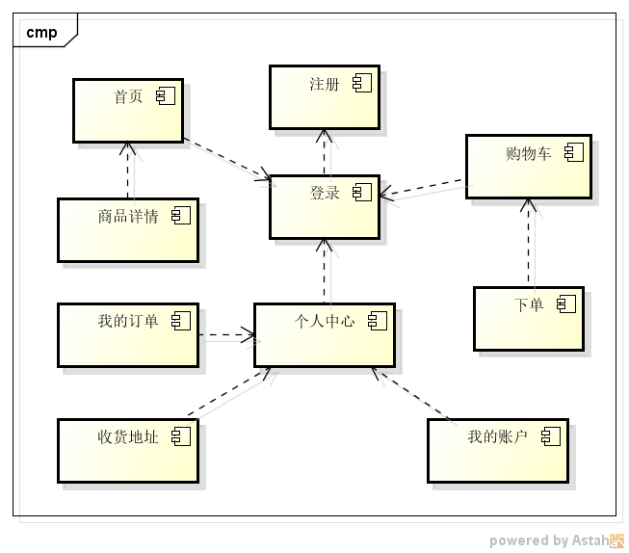
注册模块：提供用户注册账号功能
登录模块：用户登录
首页：分类显示商品列表，商品列表展示，城市选择列表，购物车概要信息
商品详情：商品页内容展示，商品图片轮播
购物车：购物车商品列表展示
下单：下单页内容展示，支付功能
个人中心：个人中心内容展示
我的订单：按三种状态显示订单列表（待付款，待收货，已完成），订单列表展示
我的账户：我的账户分类导航（三个功能：充值有礼，卡券兑换，账单记录）
收货地址：收货地址内容展示，添加/修改地址，多级区域选择框，具体地址

模块（子系统）描述
对每一个模块（子系统），详细描述它所采用的数据结构和算法，或者所包含的类；所提供的接口或者使用的接口。可借助UML类图、顺序图、活动图等来描述。

数据设计
详情见database-desgin文件

5.系统部署
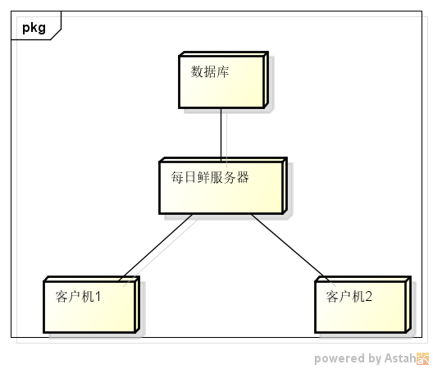

6.开发计划

6.1资源需求
硬件需求：计算机+安卓手机+苹果手机
软件需求：APICloud Studio 2
开发人员需求：html+css+JavaScript+sql

6.2进度计划
第四周：账号密码登陆
第三方登录
注册项

第五周：城市切换
商品分类导航

第六周：商品分类列表
购物车
个人中心

第七周：商品详情
购物车
支付
分享

第八周：购物车商品保存
已选择商品列表
选择要结算的商品
结算
订单确认

第九周：个人信息
我的订单
我的帐户

第十周：我的优惠券
收货地址
我的消息
客服

第十一周：设置
图片缓存
应用检测本版更新
应用内热更新
支持Android和iOS两个版本
适配所有主流机型

7.风险分析
“互联网＋”时代的到来在带给我们发展的机遇与挑战的同时也存在着巨大的风险。如何规避风险、把握机遇，对一个公司的规划及发展起着至关重要的作用。为了应对以后可能遇到的各类风险，我们在此列出了项目在未来的风险和应对的策略。

7.1资金风险：
1.我们团队成员均为在校大学生，还没有一个稳定的收入来源，初始筹集资金比较困难，可能吸引不到投资者。
对策：
1积极争取学校的创业资金；
2.利用国家鼓励大学生创业的优惠政策办理银行贷款；
3.通过众筹的方式，扩大融资的对象，增加资金流动数量，确保资金支持力度；
4.产品初期主要定位于中高端饭店，确保消费者能够接受有机绿色农产品的一系列价格。

7.2市场风险：
1.在平台运营的初期，团队较为稚嫩，缺少人脉资源，没有足够的经验和案例支持我们开拓市场；
2.宣传力度有限，可能难以达到很好的宣传效果；
3.在平台运营过程中，拉取农户入驻平台和寻找合适有需求的购买者将是一个难题。
对策：
1.联系创业成功的学长学姐，通过深入的访谈和交流学习，积累创业经验；
2.利用微博、微信、论坛等媒体大力宣传，打开市场；
3.找准本项目宣传点，使这种农产品直销模式深入人心。

7.3技术风险：
1.电子技术发展势头迅猛，核心技术面临其他竞争者盗用窃取的风险，技术需要不断的更新。
对策：
1.聘请专业IT技术人员，积极推进技术革新，适应复杂多变的环境。

7.4竞争风险：
1.存在许多竞争者争相模仿，容易被强大的竞争对手超越。
对策：
1.在保证服务的基础上适当增加优化功能，提供更多的衍生服务、产品等，提高竞争力，进而提升用户对该模式的体验效果。

7.5财务风险：
1.融资困难，偿还贷款和其他债务的风险；
2.投资回报期还没到来时，项目资金周转困难的风险。
对策:
1.做好合理的财务预算与规划，并制定科学的财务应急预案措施；
2.建立财务预警分析指标体系，防范出现财务风险；
3.树立风险意识，采取事前、事中和事后控制等方法，健全财务控制体系，并对项目财务进行跟踪监测，降低风险值；
4.尽可能多的寻找投资者，不局限于个别。

7.6管理风险：
1.经营人员均为在校大学生，缺乏管理经验，团队可能得不到有效管理；
2.对于外聘人员有管理风险。
对策：
1.注重打造项目文化，培养人员的责任感和归属感，增强相互之间的联系，加强团队内部的凝聚力；
2.加强对外聘人员的培训，让其自身素质得到提高；
3.规范制度，建立科学的项目管理制度和绩效考核机制，及时调整福利和待遇。

